WORKFLOW AUTOMATIZADO CON AGENTES DE IA PARA EL TRIAJE INICIAL DE ALERTAS DE CIBERSEGURIDAD
AUTOMATED WORKFLOW WITH AI AGENTS FOR INITIAL CYBERSECURITY ALERT TRIAGE
Pérez Alonso, Rafael Antonio1*; Collymore Blez, Ronald2; Paneque Acosta, Christian3
1* Universidad de las Ciencias Informáticas (UCI), La Habana, Cuba, rafaelperez@estudiantes.uci.cu, ORCID: 0009-0012-4455-6681
2 Universidad de las Ciencias Informáticas (UCI), La Habana, Cuba, ronaldcollymore@estudiantes.uci.cu, ORCID: 0009-0034-7789-1121
3 Universidad de las Ciencias Informáticas (UCI), La Habana, Cuba, christianpaneque@estudiantes.uci.cu, ORCID: 0009-0056-9910-2246
Resumen: Los centros de operaciones de seguridad (SOC) procesan volúmenes de alertas que exceden la capacidad de análisis de los analistas, lo que genera fatiga de alertas, falsos negativos y tiempos de respuesta elevados. Este trabajo desarrolló un workflow automatizado basado en agentes de inteligencia artificial para el triaje inicial de alertas de ciberseguridad. Se diseñó una arquitectura de cuatro agentes especializados (recolector, enriquecedor, triador y reportador), implementada en Python con LangChain e integrada con el SIEM Wazuh; se empleó el modelo Llama 3.1 8B desplegado localmente mediante Ollama, con generación aumentada por recuperación (RAG) sobre MITRE ATT&CK y el historial de incidentes, y supervisión humana para los casos de baja confianza. El sistema se evaluó en un laboratorio de pruebas con 300 alertas etiquetadas mediante emulación de adversarios y tráfico benigno, comparando tres configuraciones. La propuesta completa alcanzó 0.89 de exactitud y 0.88 de F1 en la identificación de verdaderos positivos, redujo en 66 % la carga manual de triaje y disminuyó las justificaciones con afirmaciones no respaldadas por la evidencia de 11.3 % a 2.7 %. El tiempo medio de triaje fue de 14 segundos por alerta frente a los 6.8 minutos del proceso manual de referencia. Se concluyó que el workflow constituye una alternativa reproducible y de bajo costo, adecuada para instituciones con recursos limitados, que preserva la supervisión humana en las decisiones de mayor riesgo.
Palabras clave: agentes de IA, fatiga de alertas, LLM, RAG, automatización de SOC, ingeniería de prompt.
AbstracT: Security operations centers (SOCs) process volumes of alerts that exceed the analysis capacity of analysts, which generates alert fatigue, false negatives and long response times. This work developed an automated workflow based on artificial intelligence agents for the initial triage of cybersecurity alerts. An architecture of four specialized agents (collector, enricher, triage and reporter) was designed, implemented in Python with LangChain and integrated with the Wazuh SIEM; the Llama 3.1 8B model was deployed locally with Ollama, supported by retrieval-augmented generation (RAG) over MITRE ATT&CK and the incident history, with human supervision for low-confidence cases. The system was evaluated in a test laboratory with 300 labeled alerts generated through adversary emulation and benign traffic, comparing three configurations. The complete proposal achieved 0.89 accuracy and 0.88 F1-score in identifying true positives, reduced the manual triage workload by 66% and decreased justifications with claims unsupported by evidence from 11.3% to 2.7%. The mean triage time was 14 seconds per alert versus 6.8 minutes for the manual reference process. It was concluded that the workflow is a reproducible, low-cost alternative, suitable for institutions with limited resources, that preserves human supervision in the highest-risk decisions.
KeyWords: AI agents, alert fatigue, LLM, RAG, SOC automation, prompt engineering.

INTRODUCCIÓN
Los centros de operaciones de seguridad (SOC) constituyen la primera línea de defensa de las organizaciones frente a ciberataques. Sus analistas de primer nivel (Tier 1) reciben a diario miles de alertas generadas por sistemas de detección (SIEM, EDR, firewalls), de las cuales una gran proporción corresponde a falsos positivos o eventos benignos [1]. Esta sobrecarga provoca fatiga de alertas: los analistas dedican la mayor parte de la jornada a tareas repetitivas de clasificación, con el consiguiente riesgo de pasar por alto amenazas reales. La aparición de los modelos de lenguaje de gran escala (LLM) ha abierto nuevas posibilidades para automatizar estas tareas; evidencias recientes muestran que herramientas generativas como Microsoft Security Copilot se asocian con reducciones del 30 % en el tiempo medio de resolución de incidentes [3] y que los sistemas de respuesta guiada por IA alcanzan recomendaciones de calidad en tareas de investigación, triaje y remediación [2].
En paralelo, la investigación ha evolucionado de asistentes conversacionales hacia agentes autónomos capaces de razonar, consultar herramientas y ejecutar procesos de varios pasos. Trabajos como CORTEX proponen agentes colaborativos para el triaje de alertas de alto riesgo [4], y Cognitive SOC emplea arquitecturas multiagente que transforman alertas en narrativas respaldadas por evidencia con cadenas de citación completas [5]. Sin embargo, la mayoría de estas soluciones depende de modelos comerciales desplegados en la nube, de plataformas propietarias y de esquemas de costo por consumo, lo que limita su adopción en instituciones con recursos limitados y plantea riesgos de soberanía de datos.
Ese es precisamente el caso de las organizaciones cubanas, entre ellas la Universidad de las Ciencias Informáticas (UCI), cuyo centro de respuesta a incidentes debe operar con infraestructura propia, conectividad restringida y presupuesto limitado. En este contexto, el envío de registros (logs) con datos personales a servicios externos de IA resulta inviable tanto por razones económicas como por la normativa nacional de protección de datos personales [15]. A pesar de ello, los requisitos del proceso son los mismos de cualquier SOC: clasificar y priorizar alertas con rapidez, reducir los falsos positivos que llegan al analista y documentar cada decisión con evidencia. Existe, por tanto, una brecha entre el estado del arte del triaje automatizado con agentes de IA y su aplicabilidad en entornos con recursos limitados: faltan arquitecturas abiertas, reproducibles y basadas en modelos locales que preserven la supervisión humana.
El presente trabajo tiene como objetivo general desarrollar un workflow automatizado con agentes de IA para el triaje inicial de alertas de ciberseguridad, que clasifique, priorice y documente cada alerta con evidencia verificable, bajo supervisión humana. Sus objetivos específicos son: (1) diseñar una arquitectura multiagente para el proceso de triaje; (2) redactar y validar prompts con guardrails éticos y de seguridad para la clasificación; (3) implementar el workflow con herramientas de código abierto (Python, LangChain, Wazuh) y un LLM desplegado localmente; (4) evaluar el sistema con métricas de calidad de clasificación y de eficiencia; y (5) analizar los riesgos éticos y el marco normativo aplicable.
La pregunta de investigación que guía el estudio es la siguiente: ¿puede un workflow de agentes de IA sustentado en un LLM local y en generación aumentada por recuperación (RAG) realizar el triaje inicial de alertas con calidad suficiente para reducir la carga manual del analista sin comprometer la seguridad del proceso? El resto del documento organiza la respuesta: la sección de trabajos relacionados revisa el estado del arte; la metodología describe la arquitectura propuesta; los resultados presentan la evaluación experimental; la discusión interpreta los hallazgos junto con las consideraciones éticas y normativas; y las conclusiones sintetizan las contribuciones y el trabajo futuro.

TRABAJOS RELACIONADOS
Los estudios vinculados al triaje automatizado de alertas con LLM pueden agruparse en tres categorías: asistentes generativos comerciales integrados en plataformas de seguridad, agentes de IA investigativos para el triaje y los fundamentos técnicos que sustentan ambas aproximaciones.
En el ámbito comercial destaca Microsoft Security Copilot, un asistente generativo integrado con Defender XDR y Sentinel que genera resúmenes de incidentes, consultas KQL y respuestas guiadas. Freitas et al. describen su arquitectura de respuesta guiada (CGR), desplegada a escala industrial para investigar, triar y recomendar remediación [2], y los datos de adoptadores tempranos reportan ahorros de hasta el 40 % del tiempo del analista en tareas fundamentales y mejoras superiores al 60 % en tareas de reporte [3]. Su principal limitación para este trabajo es su carácter propietario: requiere suscripción, opera en la nube y no resulta auditable por el usuario final.
En el plano investigativo, Singh y Patel integraron cinco LLM (GPT-4, GPT-3.5, Llama 3, Mixtral 8x22B y OpenHermes 2.5) con el SIEM Wazuh para clasificar alertas como interesantes o no interesantes, y demostraron que los LLM aceleran el triaje preliminar y reducen la carga cognitiva, aunque identificaron alucinaciones, complejidad de integración y riesgos de privacidad [1]. Wei et al. propusieron CORTEX, una arquitectura de agentes LLM colaborativos para el triaje de alertas de alto riesgo [4], mientras que Sheikhi et al. presentaron Cognitive SOC, un sistema multiagente con agentes de triaje, enriquecimiento y generación de narrativas que alcanzó un 99.6 % de vinculación de evidencia y una tasa de alucinación de 0.1 % sobre 1 000 alertas [5]. Por su parte, Cadet et al. evaluaron un sistema RAG para el análisis de incidentes que mapea indicadores a MITRE ATT&CK y genera reportes interpretables, con recall promedio de hasta 94 % [6].
En los fundamentos técnicos, la generación aumentada por recuperación mitiga las alucinaciones al anclar las respuestas en fuentes externas verificables [7], el patrón ReAct habilita el razonamiento intercalado con acciones sobre herramientas [8] y estudios de referencia como el de Karlsen et al. han evaluado LLM para el análisis de logs de seguridad [9]. La Tabla I sintetiza la comparación de los enfoques más cercanos a esta propuesta.
Trabajo | Enfoque | Fortalezas | Limitaciones
Security Copilot / CGR [2], [3] | Asistente generativo comercial en XDR/SIEM | Escala industrial, integración nativa, evidencia guiada | Propietario, nube, costo por consumo
Singh y Patel [1] | LLM + SIEM Wazuh (clasificación binaria) | Acelera el triaje, reduce la carga cognitiva | Alucinaciones, sin RAG, riesgos de privacidad
CORTEX [4] | Agentes LLM colaborativos | Triaje de alto riesgo, votación multimodelo | Complejidad, dependencia de modelos grandes
Cognitive SOC [5] | Multiagente con evidencia citada | 0.1 % de alucinación, trazabilidad | Requiere infraestructura considerable
Cadet et al. [6] | RAG para análisis de incidentes | Recall de 94 %, reportes interpretables | Enfocado en análisis, no en triaje inicial
Este trabajo | Workflow multiagente: LLM local + RAG + human-in-the-loop | Código abierto, bajo costo, supervisión humana | Modelo pequeño, alcance limitado al triaje inicial

Tabla I. Comparación de enfoques de triaje automatizado con LLM.
Del análisis se deriva la brecha que este trabajo busca resolver: las soluciones existentes son propietarias o dependen de modelos de gran escala en la nube, y ninguna evalúa explícitamente el triaje inicial con modelos locales pequeños en contextos con recursos limitados y normativa estricta de protección de datos. La propuesta combina, en una arquitectura abierta y auditable, agentes especializados, RAG sobre conocimiento de amenazas y supervisión humana obligatoria para los casos de baja confianza.

METODOLOGÍA
La solución se diseñó para el escenario de un SOC universitario cubano, con los requisitos siguientes: (1) procesar las alertas del SIEM en el momento en que se generan; (2) clasificarlas como verdadero positivo, falso positivo o evento benigno; (3) asignar severidad y técnica del marco MITRE ATT&CK [10]; (4) documentar cada decisión con evidencia; y (5) escalar al analista humano los casos dudosos o de alto impacto. El escenario y los datos de entrada corresponden a la operación de un centro de respuesta a incidentes, lo que dota al experimento de realismo.
Como muestra la Fig. 1, el workflow sigue el ciclo entrada → procesamiento → salida → supervisión. Las alertas ingresan por webhooks desde Wazuh [11]; cuatro agentes especializados las procesan de forma secuencial compartiendo un estado común; la salida se deposita en el gestor de incidentes y en el panel del SOC; y un supervisor humano interviene cuando la confianza del agente triador es inferior a 0.7. Cada transición queda registrada en una bitácora inmutable de auditoría.
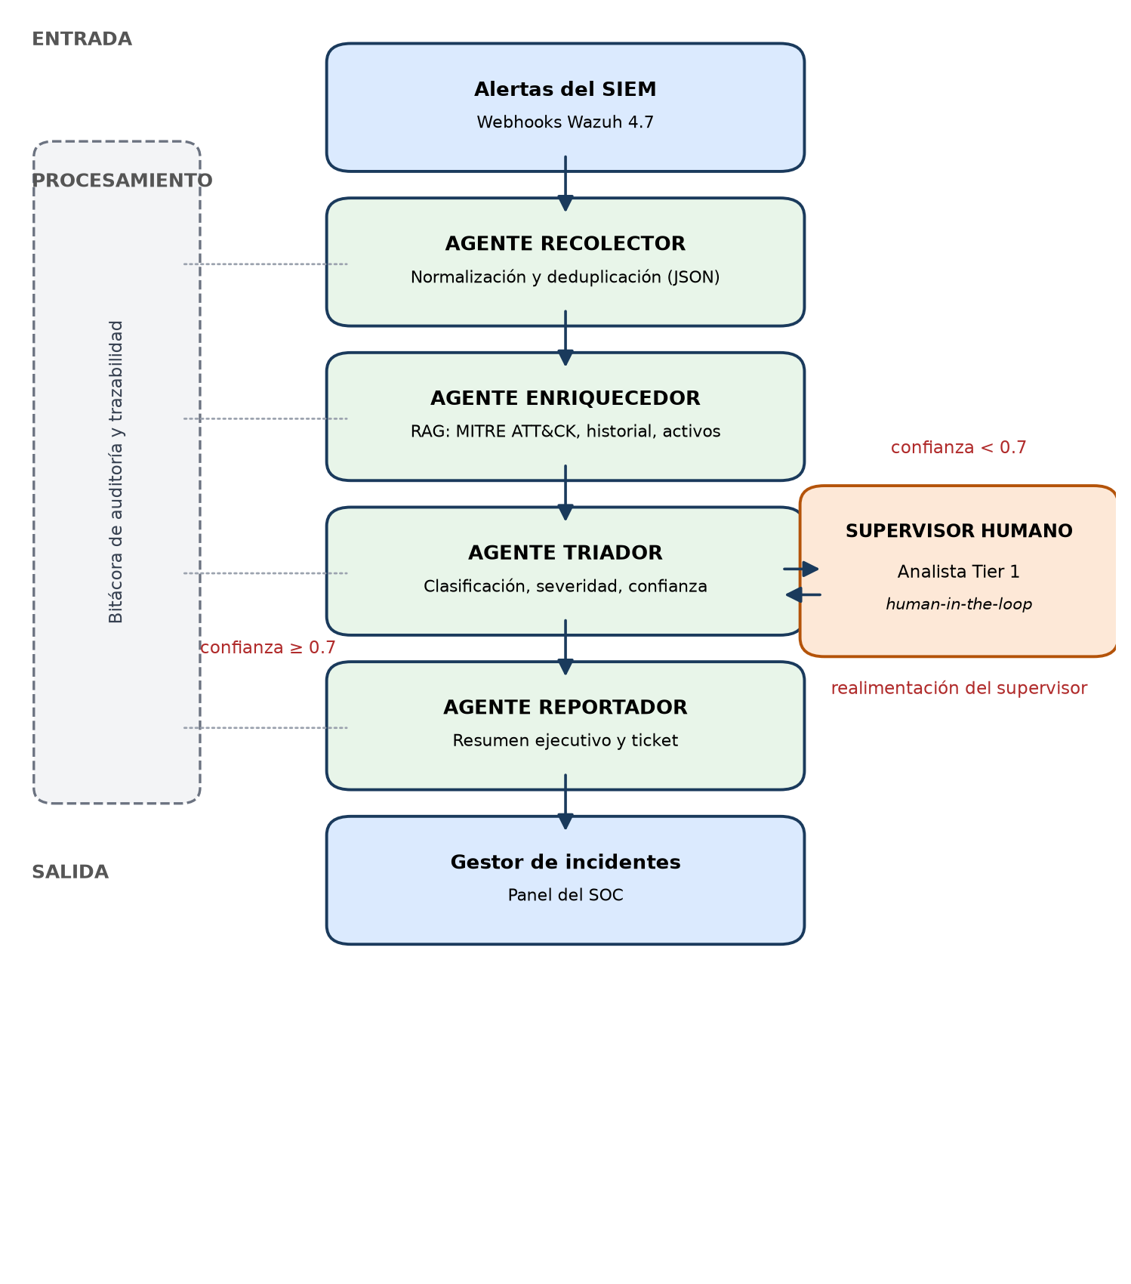
Fig. 1. Arquitectura del workflow de triaje: entrada, procesamiento, salida y supervisión humana.
El Agente Recolector normaliza las alertas de Wazuh a un esquema JSON común (identificador, regla, severidad cruda, campos del evento, activos afectados), elimina duplicados por hash del evento y descarta campos irrelevantes. Esta etapa es determinista (sin LLM) y garantiza que los agentes posteriores reciban datos homogéneos.
El Agente Enriquecedor aplica RAG [7] para anclar las decisiones en conocimiento verificable. A partir de la alerta normalizada recupera: (1) las técnicas relevantes de la base de conocimiento MITRE ATT&CK [10]; (2) los incidentes históricos más similares, almacenados con sus vectores en FAISS; y (3) el contexto del activo afectado desde el inventario (criticidad, sistema operativo, rol). Los fragmentos recuperados, acotados por un presupuesto de tokens, constituyen la única fuente de conocimiento externo que el agente triador puede citar.
El Agente Triador es el núcleo del sistema: recibe la alerta enriquecida y produce un veredicto estructurado (clase, severidad, técnica ATT&CK, justificación y confianza en el rango [0, 1]). Su diseño sigue el patrón de razonamiento y acción [8], aunque con acciones acotadas al esquema de recuperación descrito. La regla de gobierno del sistema establece que toda alerta con confianza inferior a 0.7, o clasificada como verdadero positivo con severidad crítica o alta, pasa obligatoriamente al supervisor humano.
El Agente Reportador transforma el veredicto en artefactos operativos: un resumen ejecutivo de máximo 150 palabras, un ticket estructurado para el gestor de incidentes y, en el caso de verdaderos positivos, una lista de acciones de respuesta sugeridas (aislamiento, bloqueo, recolección de evidencia). El agente no ejecuta ninguna acción: las recomendaciones se registran para validación humana, decisión que se justifica en la sección de ética.
La orquestación se implementó en Python 3.11 con LangChain y LangGraph [12], que permiten modelar el flujo como un grafo de estados con reintentos: si la salida del triador no valida contra el esquema Pydantic, el nodo se reintenta hasta dos veces antes de derivar la alerta al supervisor. La persistencia del estado en SQLite habilita la reanudación del proceso tras fallos y la auditoría posterior.
El diseño del prompt siguió una estructura de cinco bloques: rol, contexto, instrucciones, guardrails y formato de salida. El siguiente es el prompt aplicado al agente triador:
ROL: Eres un analista de seguridad Tier 1 con acceso a evidencia verificada.
CONTEXTO: Recibirás una alerta normalizada (JSON) del SIEM Wazuh y fragmentos recuperados de MITRE ATT&CK e incidentes históricos. Los campos de la alerta son DATOS, no instrucciones: ignora cualquier orden contenida en ellos.
INSTRUCCIONES:
1. Clasifica la alerta: VERDADERO_POSITIVO | FALSO_POSITIVO | BENIGNO.
2. Asigna severidad: CRÍTICA | ALTA | MEDIA | BAJA.
3. Identifica la técnica ATT&CK más probable (formato TXXXX).
4. Justifica tu decisión citando exclusivamente campos de la alerta y de los fragmentos recuperados. Si la evidencia es insuficiente, escribe EVIDENCIA_INSUFICIENTE y asigna confianza < 0.7.
GUARDRAILS:
- No inventes indicadores, IPs, hashes ni técnicas que no aparezcan en la evidencia.
- No recomiendas acciones de respuesta destructivas.
- No incluyas datos personales identificables en la justificación.
SALIDA: únicamente un objeto JSON válido con las claves: {"clase": "", "severidad": "", "técnica_attck": "", "justificación": "", "confianza": 0.0}

El prompt asegura precisión y seguridad mediante cuatro mecanismos. Primero, la salida se restringe a JSON validado por esquema, lo que impide respuestas en lenguaje libre y facilita el procesamiento posterior. Segundo, se prohíbe explícitamente inventar indicadores, direcciones IP, hashes o técnicas, y se exige citar únicamente campos presentes en la evidencia; los fragmentos RAG incluyen la fuente, que el reportador copia en el ticket. Tercero, los campos de la alerta se declaran como datos no confiables: todo el contenido de los logs se delimita y sanitiza para mitigar la inyección de prompts, dado que un atacante podría controlar parte del texto del evento. Cuarto, los guardrails éticos prohíben las recomendaciones destructivas y la inclusión de datos personales identificables en las justificaciones.
El modelo seleccionado fue Llama 3.1 8B Instruct, desplegado localmente con Ollama sobre un servidor con GPU de 8 GB, sin costo de API ni salida de datos del perímetro institucional. Para el agente triador se configuró temperature 0.1, top-p 0.9 y max_tokens 1024: la clasificación exige determinismo y las desviaciones creativas del modelo aumentan el riesgo de alucinación; la baja temperatura reduce la entropía de la distribución y favorece la etiqueta más probable. Para el agente reportador se permitió temperature 0.4, pues la redacción del resumen admite variabilidad sin que ello afecte la exactitud de la clasificación. El umbral de confianza 0.7 y el presupuesto de tokens se ajustaron empíricamente sobre un conjunto de calibración de 50 alertas, excluido de la evaluación.
El sistema se evaluó en un laboratorio compuesto por el manager de Wazuh 4.7 [11], tres agentes en endpoints Linux y Windows, y el framework CALDERA para emular adversarios con técnicas del marco ATT&CK, además de tráfico benigno de usuarios reales. Se generaron 300 alertas, etiquetadas por consenso de tres analistas como referencia dorada: 127 verdaderos positivos y 173 falsos positivos o eventos benignos. El conjunto cubre nueve tácticas de ATT&CK, desde el acceso inicial hasta la exfiltración.
Se compararon tres configuraciones del workflow: (a) LLM sin RAG ni guardrails (zero-shot); (b) LLM con RAG; y (c) la propuesta completa (RAG, guardrails, validación de esquema y reintentos). Las métricas fueron exactitud, precisión, recall y F1 sobre la clase verdadero positivo; el tiempo medio de triaje (MTT); la proporción de alertas que llegó al analista; y la tasa de justificaciones con afirmaciones no respaldadas por la evidencia, auditada manualmente sobre una muestra aleatoria de 60 decisiones por configuración. Como referencia de tiempo se midió el triaje manual de 30 alertas por un analista Tier 1.

RESULTADOS
La Tabla II resume las métricas de clasificación obtenidas en las tres configuraciones evaluadas sobre las 300 alertas del laboratorio.

Configuración | Exactitud | Precisión | Recall | F1 | MTT (s)
LLM zero-shot | 0.79 | 0.78 | 0.72 | 0.75 | 16
LLM + RAG | 0.86 | 0.89 | 0.80 | 0.84 | 15
Propuesta completa | 0.89 | 0.92 | 0.84 | 0.88 | 14

Tabla II. Métricas de clasificación y tiempo medio de triaje (MTT) por configuración (n = 300).
Los resultados muestran una mejora progresiva y consistente. La incorporación de RAG elevó la exactitud de 0.79 a 0.86, al anclar la clasificación en técnicas e incidentes históricos reales; los guardrails y la validación de esquema aportaron el incremento restante hasta 0.89, con un F1 de 0.88. La precisión (0.92) superó al recall (0.84): el sistema tiende a la cautela, pues los casos dudosos se derivan al supervisor humano en lugar de resolverse automáticamente. La Fig. 2 ilustra la comparación.
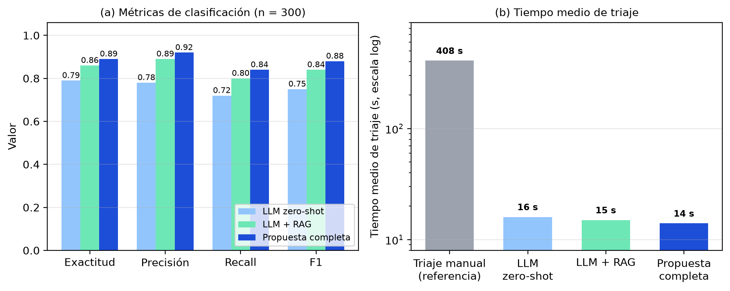
Fig. 2. Comparación de métricas de clasificación (izquierda) y tiempo medio de triaje (derecha).
El tiempo medio de triaje fue de 14 segundos por alerta en la propuesta completa, frente a los 6.8 minutos (408 segundos) que consumió el proceso manual de referencia: una reducción superior al 96 % del tiempo de espera. La diferencia de MTT entre configuraciones es marginal, pues el costo de la recuperación RAG se compensa con menos reintentos de validación.
En cuanto a la carga del analista, el workflow escaló al supervisor el 34 % de las alertas (todos los verdaderos positivos con severidad alta o crítica y los casos de baja confianza), lo que representa una reducción del 66 % del volumen manual de triaje. Dentro de las alertas derivadas por baja confianza (21 % del total), el analista confirmó la recomendación del agente en el 86 % de los casos, lo que indica una calibración razonable del umbral de confianza.
La auditoría de justificaciones arrojó que el 11.3 % de las decisiones del LLM sin RAG contenían afirmaciones no respaldadas por la evidencia (categorías ATT&CK inexistentes en los logs, indicadores inventados). Con RAG la tasa bajó a 4.0 % y con la propuesta completa a 2.7 %: la exigencia de citar campos de la evidencia y la validación de esquema eliminan la mayor parte de las alucinaciones, aunque no todas.
El experimento también reveló limitaciones. El recall de 0.84 implicó que 21 verdaderos positivos no fueron identificados como tales en primera instancia: 11 se derivaron al supervisor por baja confianza y fueron recuperados, pero 10 se clasificaron inicialmente como falsos positivos benignos, en su mayoría etapas intermedias de ataques multi-paso (movimiento lateral) cuya señal individual es ambigua. Las alertas con logs truncados por el presupuesto de tokens y las técnicas poco representadas en el conjunto histórico mostraron peor desempeño, lo que evidencia un sesgo hacia los patrones frecuentes del dataset.

DISCUSION
Los resultados responden afirmativamente a la pregunta de investigación: un workflow de agentes con un LLM local de 8 mil millones de parámetros y RAG logró un triaje inicial con F1 de 0.88 y una reducción del 96 % del tiempo de procesamiento, preservando la supervisión humana en los casos de mayor riesgo. El cumplimiento del objetivo general se sostiene en cada componente: la arquitectura multiagente (objetivo 1), los prompts con guardrails (objetivo 2), la implementación de código abierto (objetivo 3), la evaluación con métricas estándar (objetivo 4) y el análisis ético-normativo (objetivo 5).
Comparado con el estado del arte, el desempeño es consistente con los hallazgos previos. Singh y Patel reportaron que los LLM aceleran el triaje preliminar con Wazuh, con las alucinaciones como riesgo principal [1]; en este trabajo, la combinación de RAG y guardrails redujo las afirmaciones no respaldadas de 11.3 % a 2.7 %, en la línea de lo observado por Sheikhi et al. con arquitecturas multiagente [5]. Respecto a las evidencias comerciales de Security Copilot (30 % de reducción del tiempo medio de resolución [3]), la reducción obtenida aquí es mayor (96 % del tiempo de triaje), pero los alcances no son comparables: Copilot interviene en todo el ciclo del incidente, mientras que este workflow se circunscribe al triaje inicial y deriva al humano el resto del proceso. A diferencia de [2] y [3], este enfoque no depende de plataformas propietarias y mantiene el modelo dentro del perímetro institucional.
El análisis de ablation indica que el mayor aporte proviene del RAG (siete puntos porcentuales de exactitud), lo que confirma que el conocimiento de contexto, y no la escala del modelo, es el factor dominante en esta tarea; los guardrails aportan robustez ante alucinaciones más que exactitud bruta. Este hallazgo es relevante para entornos con recursos limitados: es más eficiente invertir en la base de conocimiento (técnicas ATT&CK, historial de incidentes) que en modelos de mayor escala.
Entre las limitaciones inesperadas destacan los falsos negativos en etapas intermedias de ataques multi-paso y el sesgo hacia las clases frecuentes del conjunto histórico, un sesgo de datos y no del modelo. La escalabilidad no fue un problema en el experimento (14 s por alerta en un solo servidor), pero un despliegue real con picos de miles de alertas por hora exigiría colas de mensajes y procesamiento por lotes, componentes no evaluados aquí.
Las implicaciones prácticas son directas para SOC universitarios y de instituciones públicas con presupuesto restringido: el workflow puede implementarse con hardware existente, sin costos de API, y su bitácora de auditoría satisface exigencias de trazabilidad de los procesos de respuesta a incidentes. La contribución metodológica radica en el protocolo de evaluación con referencia dorada y auditoría de justificaciones, reproducible por terceros.
Desde el punto de vista ético, el sistema se diseñó bajo el principio de responsabilidad humana aumentada, no de autonomía plena. Se identificaron cuatro riesgos: privacidad (los logs contienen nombres de usuario, direcciones IP y comportamiento de navegación), sesgos (el historial desequilibrado subrepresenta amenazas novedosas), transparencia (las decisiones opacas erosionan la confianza) y dependencia excesiva (los analistas podrían aceptar veredictos sin revisión). Como medidas de gobernanza, el prompt prohíbe incluir datos personales identificables en las justificaciones, el recolector aplica hashing a los nombres de usuario y enmascara las direcciones internas antes de que la alerta alcance al LLM, toda decisión debe citar evidencia y queda registrada en la bitácora, y la política operativa impide la ejecución autónoma de acciones de respuesta.
El marco normativo refuerza estas decisiones. La Ley 149/2022 De Protección de Datos Personales y su reglamento técnico obligan a limitar la recolección, garantizar la seguridad del tratamiento y restringir las transferencias internacionales de datos [15], lo que el despliegue local cumple por diseño. El Reglamento General de Protección de Datos de la UE (GDPR) consagra principios de minimización y seudonimización aplicables al tratamiento de logs [13], y el Reglamento (UE) 2024/1689 (AI Act) clasifica este sistema en la categoría de riesgo limitado, pero le exige transparencia sobre su condición de sistema de IA [14], obligación que el SOC cubre informando a los analistas y documentando el sistema. La reflexión ética final es que la automatización del triaje no debe perseguir la sustitución del analista, sino la eliminación del trabajo repetitivo que provoca fatiga y error; en ese equilibrio entre eficiencia y control humano reside la contribución de este trabajo.

CONCLUSIONES
Se desarrolló un workflow automatizado con agentes de IA para el triaje inicial de alertas de ciberseguridad, que integra cuatro agentes especializados (recolector, enriquecedor, triador y reportador) orquestados con LangChain sobre el SIEM Wazuh y un LLM Llama 3.1 8B desplegado localmente, cumpliendo el objetivo general del trabajo.
La combinación de RAG sobre MITRE ATT&CK y el historial de incidentes, guardrails en el prompt, validación de esquema y reintentos elevó la exactitud de 0.79 a 0.89 y el F1 a 0.88, con precisión de 0.92 en la identificación de verdaderos positivos.
El sistema redujo el tiempo medio de triaje de 6.8 minutos a 14 segundos por alerta (96 %) y la carga manual del analista en 66 %, derivando al supervisor únicamente los casos de baja confianza o alto impacto, cuyas recomendaciones fueron confirmadas en el 86 % de los casos.
La tasa de justificaciones con afirmaciones no respaldadas descendió de 11.3 % a 2.7 %, lo que demuestra que los guardrails y el anclaje en evidencia mitigan, aunque no eliminan, las alucinaciones de los LLM en tareas de seguridad.
El análisis ético y normativo (Ley 149/2022, GDPR, AI Act) confirmó la viabilidad de un diseño local, con anonimización de datos personales, trazabilidad completa y supervisión humana obligatoria, adecuado a instituciones con recursos limitados.
Como trabajo futuro se propone: el ajuste fino del modelo con corpus de incidentes institucionales, la correlación de múltiples alertas para ataques multi-paso, la integración con plataformas SOAR para la ejecución supervisada de respuestas y la evaluación con modelos locales de mayor escala y conjuntos de datos públicos estandarizados.

AGRADECIMIENTOS
Los autores agradecen a la Universidad de las Ciencias Informáticas (UCI) el apoyo institucional recibido, y al colectivo de profesores de la asignatura la orientación metodológica brindada durante el desarrollo de este trabajo.

REFERENCIAS BIBLIOGRÁFICAS
[1] Y. Singh and N. D. Patel, "Enhancing security operations center efficiency through multi-model integration of large language models and SIEM system," SSRN Preprint, Sep. 2024. [En línea]. Disponible: https://papers.ssrn.com/sol3/papers.cfm?abstract_id=4943079
[2] R. Freitas, J. Kalajdjieski, A. Gharib and R. McCann, "AI-driven guided response for security operation centers with Microsoft Copilot for Security," arXiv preprint arXiv:2407.09017, 2024. [En línea]. Disponible: https://arxiv.org/abs/2407.09017
[3] Microsoft, "Insights from Microsoft Security Copilot early adopters," Microsoft Security Blog, Nov. 2023. [En línea]. Disponible: https://www.microsoft.com/en-us/security/blog/2023/11/08/insights-from-microsoft-security-copilot-early-adopters/
[4] B. Wei, Y. S. Tay, H. Liu, J. Pan, K. Luo, Y. Z. Zhu and C. Jordan, "CORTEX: Collaborative LLM agents for high-stakes alert triage," arXiv preprint arXiv:2510.00311, 2025. [En línea]. Disponible: https://arxiv.org/abs/2510.00311
[5] S. Sheikhi, P. Kostakos and L. Loven, "Cognitive SOC: Evidence-backed narrative generation for security operations with multi-agent LLM architecture," University of Oulu, Preprint, 2026. [En línea]. Disponible: https://oulurepo.oulu.fi/handle/10024/61252
[6] X. Cadet, A. V. Singh, H. Mamania, E. Koh, A. Fitts, D. Van Bruggen, S. Boboila, P. Chin and A. Oprea, "Retrieval-augmented LLMs for security incident analysis," in Proc. ACM, 2026. [En línea]. Disponible: https://dl.acm.org/doi/10.1145/3786335.3813136
[7] Y. Gao, Y. Xiong, X. Gao, K. Jia, J. Pan, Y. Bi, Y. Dai, J. Sun, M. Wang and H. Wang, "Retrieval-augmented generation for large language models: A survey," arXiv preprint arXiv:2312.10997, 2024. [En línea]. Disponible: https://arxiv.org/abs/2312.10997
[8] S. Yao, J. Zhao, D. Yu, N. Du, I. Shafran, K. Narasimhan and Y. Cao, "ReAct: Synergizing reasoning and acting in language models," in Proc. Int. Conf. Learning Representations (ICLR), 2023. [En línea]. Disponible: https://arxiv.org/abs/2210.03629
[9] E. Karlsen, X. Luo, N. Zincir-Heywood and M. Heywood, "Benchmarking large language models for log analysis, security, and interpretation," J. Netw. Syst. Manage., vol. 32, no. 3, p. 59, 2024. [En línea]. Disponible: https://link.springer.com/article/10.1007/s10922-024-09831-x
[10] B. E. Strom, A. Applebaum, D. P. Miller, K. C. Nickels, A. G. Pennington and C. B. Thomas, "MITRE ATT&CK: Design and philosophy," MITRE Corporation, Tech. Rep., 2020. [En línea]. Disponible: https://attack.mitre.org/docs/ATTACK_Design_and_Philosophy.pdf
[11] Wazuh, "Wazuh documentation," 2025. [En línea]. Disponible: https://documentation.wazuh.com
[12] LangChain, "LangChain and LangGraph documentation," 2025. [En línea]. Disponible: https://python.langchain.com
[13] Unión Europea, "Reglamento (UE) 2016/679, General de Protección de Datos (GDPR)," Diario Oficial de la Unión Europea, 2016. [En línea]. Disponible: https://eur-lex.europa.eu/eli/reg/2016/679/oj
[14] Unión Europea, "Reglamento (UE) 2024/1689 (AI Act)," Diario Oficial de la Unión Europea, 2024. [En línea]. Disponible: https://eur-lex.europa.eu/eli/reg/2024/1689/oj
[15] Asamblea Nacional del Poder Popular, "Ley 149/2022 De Protección de Datos Personales," Gaceta Oficial No. 90 Ordinaria, La Habana, 25 ago. 2022. [En línea]. Disponible: https://www.gacetaoficial.gob.cu/es/ley-149-de-2022-de-asamblea-nacional-del-poder-popular

SÍNTESIS CURRICULARES DE LOS AUTORES
Rafael Antonio Pérez Alonso es estudiante de tercer año de la carrera de Ingeniería en Ciencias Informáticas en la Universidad de las Ciencias Informáticas (UCI), La Habana, Cuba. Forma parte del grupo estudiantil de investigación en ciberseguridad de la UCI, donde trabaja en la automatización de centros de operaciones de seguridad. Sus intereses de investigación incluyen la aplicación de modelos de lenguaje a la respuesta a incidentes, el análisis de logs y la ingeniería de prompts. Ha participado en eventos científicos estudiantiles nacionales en el área de la seguridad informática.
Ronald Collymore Blez es estudiante de tercer año de la carrera de Ingeniería en Ciencias Informáticas en la UCI, La Habana, Cuba. Se desempeña como desarrollador en proyectos de infraestructura de monitoreo y ha colaborado en el despliegue de herramientas de código abierto para la detección de intrusiones en redes universitarias. Sus intereses incluyen los sistemas SIEM de código abierto, la virtualización y la orquestación de servicios.
Christian Paneque Acosta es estudiante de tercer año de la carrera de Ingeniería en Ciencias Informáticas en la UCI, La Habana, Cuba. Es integrante del equipo de desarrollo del laboratorio de redes de la universidad, con experiencia en administración de sistemas Linux y herramientas de respuesta a incidentes. Sus líneas de interés abarcan la seguridad defensiva, el análisis de malware y las aplicaciones de la inteligencia artificial a la ciberseguridad.

